Тема: Развитие кредитного дела в Российской Федерации

Цель: Рассмотреть становление и развитие банковского дела в России
Задачи:

- рассмотреть историю возникновения и развития банковского дела в России;

- рассмотреть банковское дело в дореволюционной России;

- рассмотреть основные предпосылки развития банковского дела;
- рассмотреть советский период деятельности банков.

В России банковское дело появилось в XVII веке. Первые купеческие кредитные организации функционировали в Пскове еще в далеком 1665 году. Во времена правления Анны Иоанновны выдача ссуд практиковалась под определенный процент, а в качестве кредитора выступал монетный двор. В 1754 году на основании указа Елизаветы Петровны в России появляются первые кредитные учреждения – Купеческий банк в Петербурге, а также Дворянские заемные банки в обеих столицах. Первый частный банк представлен на рисунке
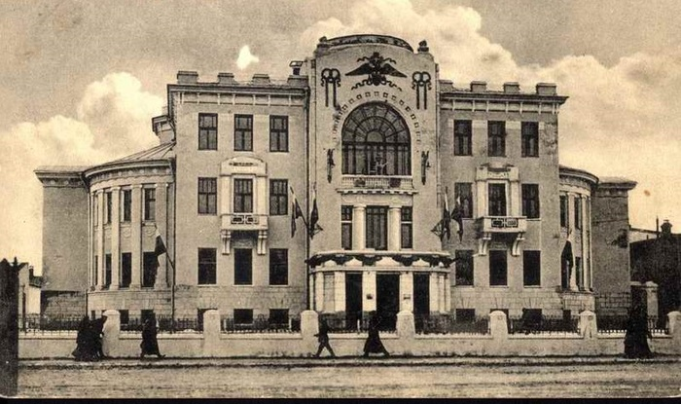
Развитие банковского дела в России ознаменовалось не столь скорыми и целеустремленными темпами развития, как в основной части европейских государств. По этапам развития делиться на банковские системы Царской России, советскую и современную. Известно, что во времена Царской России существовало ряд запретов, в том числе под страхом казни, по выдаче кредитных средств и их принятию среди населения, чтобы не способствовать разрастанию бедности, поэтому в стране осталось ментальное свойство заимствования недостающих средств без комиссий среди знакомых и близких людей без обращения к посредникам. Процесс развития банков как отрасли пришелся уже на период отмены крепостного права, нарастая упущенный за годы потенциал.
В советское время произошла национализация всех предприятий, банков в том числе, с образование Госбанка. В постсоветский период банковская система России претерпела ряд сложнейших этапов реформирования.

Банковское дело в дореволюционной России
С развитием капитализма банковская система России сформировалась по типу европейской, разделившись на банки, принадлежащие государству, частные компании и иностранные предприятия. Госбанку была подчинена основная масса акционерных банков, государство не допускало никому занять ведущую роль в обозначенной сфере. Основная доля средств пребывала в столице и крупных городах. В зависимости от сословия человека он мог обратиться в банк своего уровня – иерархия банков процветала. Иностранные компании насчитывали немецкий и французский капитал.
Банковское дело в дореволюционной России процветало на основе привлеченных средств вкладчиков, чаще всего юридических лиц, и ссуд, выданных под векселя, залог товаров, квитанций, ценных бумаг и иных документов. Большую долю ссудного капитала (близко 60%) приносили залоговые займы под акции и облигации. Банкирские династии дореволюционной России представлены на рисунке.
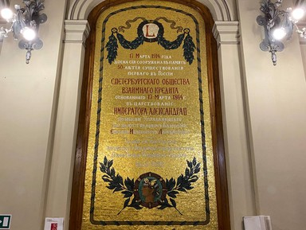

Основные предпосылки развития банковского дела
Основные предпосылки развития банковского дела еще до новой эры появились с развитием кредитно-денежной системы, ее популяризацией и созданием дополнительных возможностей. Так, Предпосылкой развития банковских отраслей кредитования стало появление кредиторов и заемщиков, становления валютообменных операций – зарождение обменных лавок, специализирующихся на размене монет или полноценном обмене денег других государств, кочующих вместе с торговцами.
В 17 веке стало ясно, что банковская структура станет мощнейшим экономическим инструментом ввиду уже сформировавшихся предпосылок глобализации отрасли в мире. Мировые товарные рынки, появление экономических притязаний со стороны разных государств, сложности ведения деятельности на территориях других стран – обозначенные факторы способствовали созданию мирового банковского дела. Предпосылки развития банковского дела на рисунке.
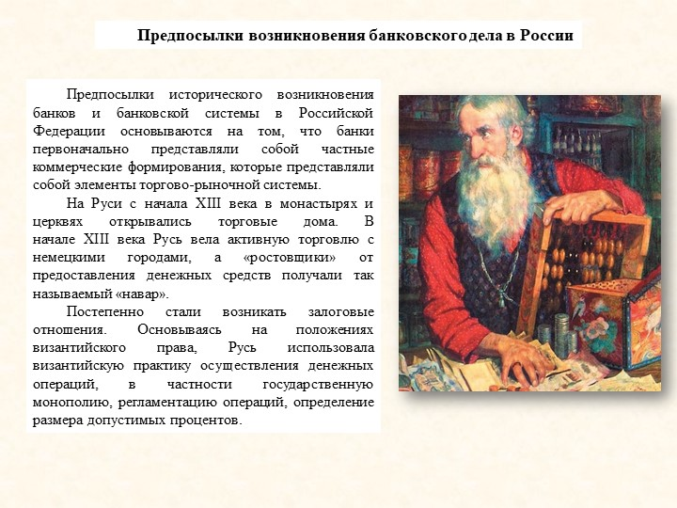

Советский период деятельности банков
Советский период деятельности банков характеризовался полной централизацией и национализацией банков. Командно-административный аппарат предполагал наличие одноуровневой банковской структуры, именуемой Госбанком (или Народным банком). Все банки стали собственностью государства, управляя территориально средствами предприятий и частных лиц.
Госбанк занимался выпуском денег, выдавал кредиты на небольшие сроки, выполнял РКО. Долгосрочные кредиты получали юридические лица от организации Стройбанк СССР. Вклады частных лиц были переданы Государственным трудовым сберегательным кассам СССР. Вскоре система была признана менее успешной, нежели в странах с рыночной экономикой, став предпосылкой в изменении курса развития кредитной системы страны. Советские сберкассы представлены на рисунке.
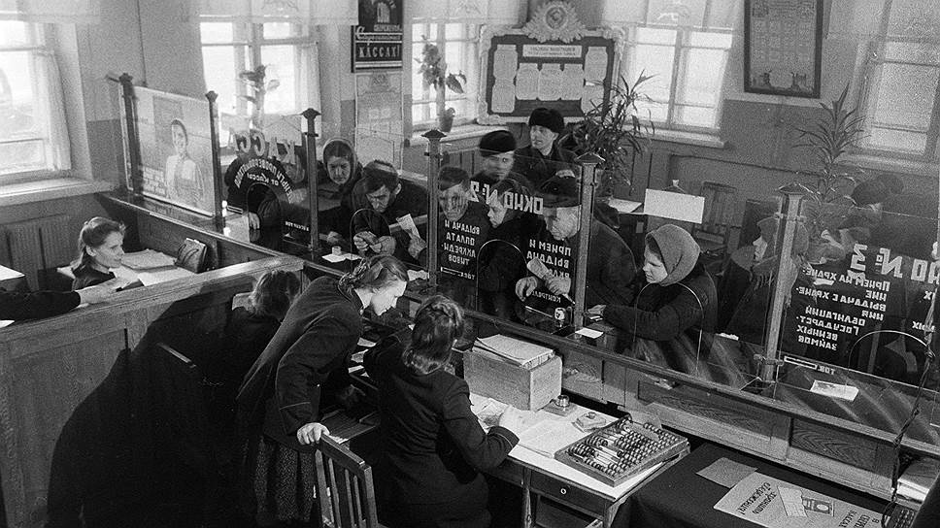

Вопросы для самоконтроля:
1. Охарактеризуйте историю возникновения и развития банковского дела в России.
2. Охарактеризуйте банковское дело в дореволюционной России.
3. Назовите основные предпосылки развития банковского дела.
4. Охарактеризуйте советский период деятельности банков

Основная литература:

1.Тян Н. С. Деньги, кредит, банки : практикум / Н. С. Тян, Н. В. Анохин. — Новосибирск : Новосибирский государственный университет экономики и управления «НИНХ», 2018. — 122 c. — ISBN 978-5-7014-0881-2. Электронно-библиотечная система IPR BOOKS : [сайт]. — URL: http://www.iprbookshop.ru/76925.html
2. Строгонова Е. И. Финансы : учебное пособие для обучающихся по направлению подготовки «Экономика» / Е. И. Строгонова. — Краснодар, Саратов : Южный институт менеджмента, Ай Пи Эр Медиа, 2018. — 86 c. — ISBN 2227-8397: электронный //Электронно-библиотечная система IPR BOOKS: [сайт]. — URL: http://www.iprbookshop.ru/76925.html
3. Ермоленко О. М. Деньги. Кредит. Банки : учебное пособие для обучающихся по направлению подготовки бакалавриата «Экономика» / О. М. Ермоленко. — Краснодар, Саратов : Южный институт менеджмента, Ай Пи Эр Медиа, 2018. — 94 c. — ISBN 978-5-93926-314-6: электронный // Электронно-библиотечная система IPR BOOKS : [сайт]. — URL: http://www.iprbookshop.ru/78029.html
4. Строгонова Е. И. Финансы и кредит : учебное пособие для обучающихся по направлению подготовки бакалавриата «Менеджмент» / Е. И. Строгонова. — Краснодар, Саратов : Южный институт менеджмента, Ай Пи Эр Медиа, 2018. — 88 c. — ISBN 978-5-93926-316-0: электронный // Электронно-библиотечная система IPR BOOKS : [сайт]. — URL: http://www.iprbookshop.ru/78049.html
5.Поляк Г.Б. Финансы, денежное обращение и кредит : учебник и практикум для СПО / под редакцией Поляк Г.Б. — М. : Издательство Юрайт, 2015 г. — 329 с.
6. Перекрестова Л.А. Финансы и кредит : учебник для СПО / под редакцией Перекрестовой Л.А. — М. : Издательство Юрайт, 2015 г. — 250 с.

